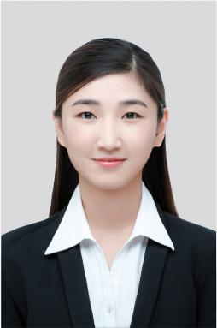

**肖颖馨**

手机：138 3108 8888

邮箱：123456@qq.com

地址：北京海淀区

**联系方式**

**掌握技能**

**软件**

Word：

Excel：

PPT：

**语言**

普通话：

英语：

性 别：女

出生年月：1990/12/8

籍 贯：北京

政治面貌：团员

专 业：设计

学 历：本科

身 高：173cm

**主修课程**

**教育背景**

**个人介绍**

**个人资料**

2008.8-2012.5

**市场经理助理**

**阿里巴巴公司**

负责公司团队组织建设，团队精神的培养，协调各部位工作，组织策划团队成员大会，竟选会、团队培训、招募新成员等工作；

**工作经历**

**腾讯公司**

负责公司团队组织建设，团队精神的培养，协调各部位工作，组织策划团队成员大会，竟选会、团队培训、招募新成员等工作；

2008.8-2012.5

**市场经理**

* 连续2年荣获校三等奖学金
* 大学一直担任班长，荣获“优秀班干”。
* 2011年荣获第四届全国大学生广告艺术设计大赛江西赛区平 面作品类三等奖。

**个人荣誉**

自我学习能力还是比较强的，想做的事很认真。专业知识扎实，有积极的工作态度，能够独立工作，又有团队精神。具有良好的文化素质，在未来的工作中，我将以充沛的精力，努力工作，稳定地进步自己的工作能力。我正在寻找一个更好的发展平台，希望能够充分发挥自己的优势，共同努力成就一番事业。

英文口语、笔译口译、英文写作、英美文学、导游实务、商务礼仪、文化交流、旅游心理学

2008.8-2012.5 中国传媒大学 艺术设计 本科

求职意向：市场专员